**Инструкция для Заказчика по работе с Порталом Поставщиков**

**Формирование заявки на приобретение товаров через Портал Поставщиков в интернет-магазине** [**www.xcom-shop.ru**](http://www.xcom-shop.ru)

1. Перед оформлением запроса на создание оферты выберите подходящие Вам товары из каталога в интернет - магазине [www.xcom-shop.ru](http://www.xcom-shop.ru).

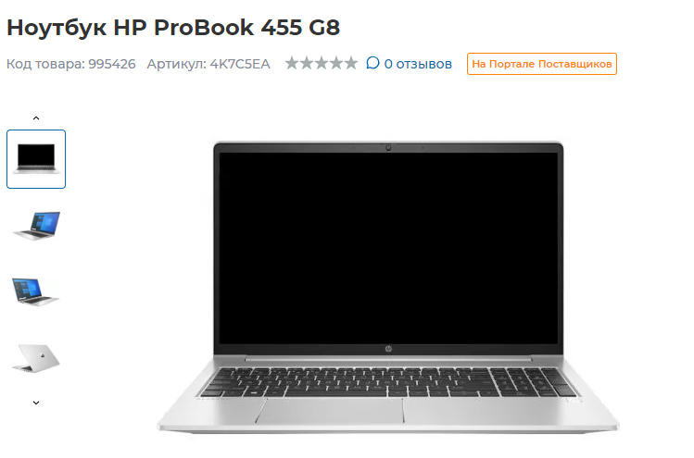

1. Обратите внимание – если у товара присутствует специальный тег «На Портале Поставщиков», то нет необходимости направлять запрос на создание оферты. На этот товар уже есть оферта на Портале – Вам просто нужно её найти через поиск, указав артикул или наименование товара в соответствующих разделах поиска и проверить что товару присвоен номер оферты на Портале, она зарегистрирована и связана с СТЕ.

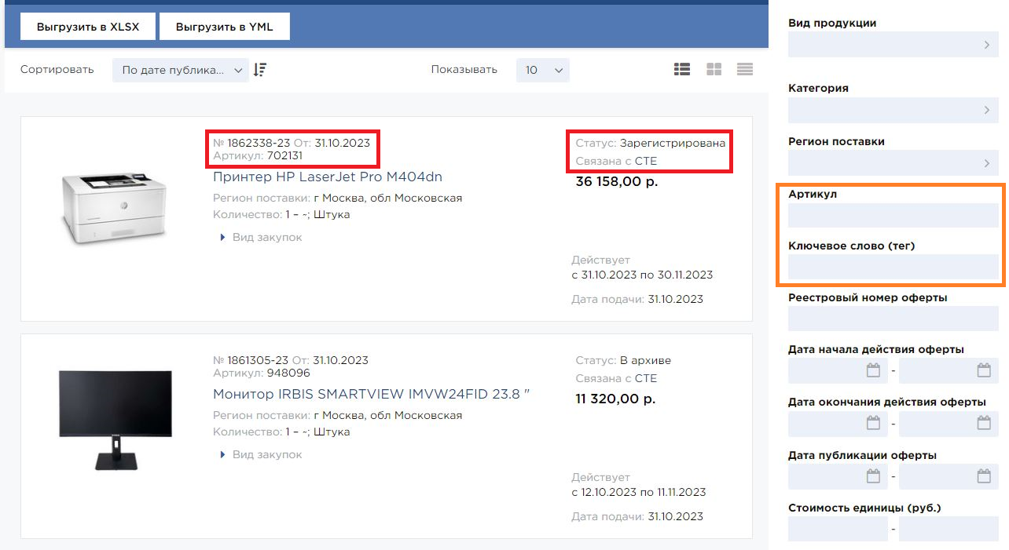

В таком случае, оферту можно использовать для оформления закупочной процедуры в любом удобном для Вас формате.

1. В случае, если требуемые Вам товары не отмечены тегом «На Портале Поставщиков», Вам необходимо прислать на электронную почту [portal@xcom.ru](mailto:portal@xcom.ru) перечень кодов товаров, по которым необходимы оферты, карточку Вашего предприятия и Вас проконсультируют по срокам обработки Вашего запроса на добавление оферт функционалом Портала Поставщиков.

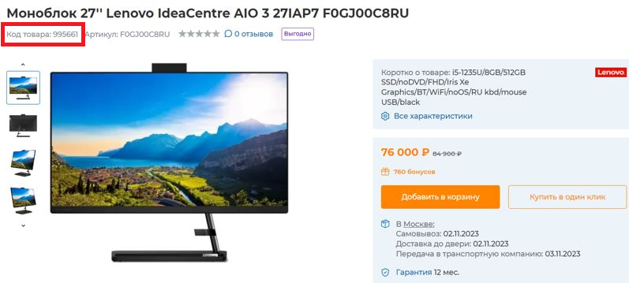

Подробная инструкция по работе на Портале Поставщиков опубликована в виде PDF-файла по ссылке: <https://clck.ru/36JvEG>

**Если у Вас возникают сложности с работой на Портале, мы готовы оказать всестороннюю квалифицированную помощь в подготовке проведения закупочных процедур!**

*Свяжитесь с нами любым удобным для вас способом:  
Тел: 8 (495) 799-96-00   
Почта:* [*portal@xcom.ru*](mailto:portal@xcom.ru)